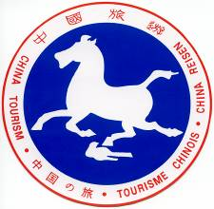
中 国 驻 苏 黎 世 旅 游 办 事 处 内 部 报 批 文 件

FREMDENVERKEHRSAMT DER VOLKSREPUBLIK CHINA
Brandschenkestrasse 178, CH-8002, Zürich Tel: 0041-44-2018877 Fax: 0041-44-2018878

苏黎世办内函〔2026〕[函号]号

[标题]

办事处领导：
[正文]
妥否，请示。

驻苏黎世旅游办事处
[日期]

中 国 驻 苏 黎 世 旅 游 办 事 处 内 部 报 批 文 件

办事处领导审批：
事由：
[标题]

经办人：[经办人] | 财务审核： | 文号：〔2026〕[函号]

